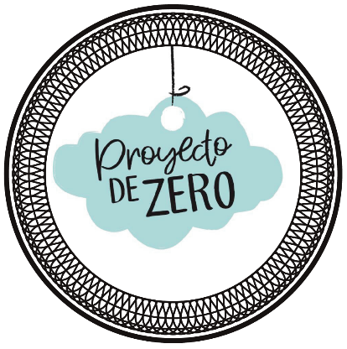

EN NUESTRA PAREJA

1-En nuestra pareja, cuando estamos juntos, me siento más feliz cuando…

2-En nuestra pareja, cuando estamos juntos, me siento más triste cuando…

3-En nuestra pareja, cuando estamos juntos, me siento más enojado cuando…

4-Lo mejor de nuestra pareja es…

5-Siento más miedo cuando…

6-Me siento amado cuando vos…

7-Mi gran preocupación/temor en nuestra pareja es…

8-Lo que más me gusta de mi mismo es…

9-Lo que menos me gusta de mi mismo es…

10-Lo que más me gusta de vos es…

11-Lo que menos me gusta de vos es…

12-Mi mayor preocupación/temor con respecto a vos es…

13-Los sentimientos que más dificultades tengo en compartir con vos son…

14-Los sentimientos que más fácilmente puedo compartir con vos son…

15-Ahora mismo me siento………………………………………………………………………………………………………………

con respecto a vos.

16-Ahora mismo me siento………………………………………………………………………………………………………………

con respecto a mí mismo.

17-Siento………………………………………………………………………………………………………………………………………….

compartiendo todo esto con vos.

18-Por último, me gustaría decirte…

